Значимые мероприятия, запланированные для проведения на территории Лидского района в 2018 году
Название мероприятия | Сроки проведения | Организатор | Контактные данные ответственного лица | Ссылка на информацию о мероприятии | Краткое описание мероприятия
Культурно-событийные мероприятия
Колядный фестиваль «Гэй, калядкі»  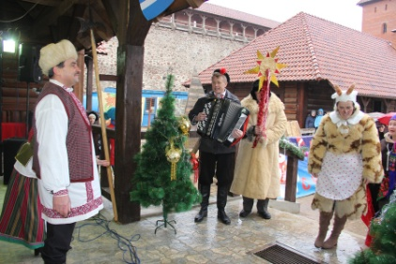  (г.Лида, Лидский замок) | 13 января 2018 | Государственное учреждение «Лидский районный центр культуры и народного творчества»  231300 г. Лида ул. Победы 37а  Тел. 8(0154) 523469  rmcnt_lida@mail.ru  rmcnt-lida.jimdo.com | Заместитель директора ГУ «Лидский районный центр культуры и народного творчества» Лисовская Татьяна Викторовна,  Тел. 8(0154) 520492 | http://www.lidanews.by/news/r1/ku1/8104-na-stary-novy-god-u-scenah-lidskaga-zamka-prajshlo-tradycyjnae-svjata-kaljadny-fjest-fota | Праздничное гулянье, которое состоит из  театрализованного рождественского представления, праздничного «колядования», концертных выступлений, «Батлейки», конкурсов и поздравлений от Деда Мороза и Снегурочки.
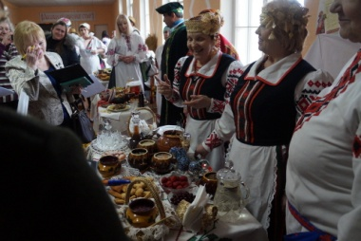  Районный конкурс «Спазнай смак сваёй кухні» (аг.Белица, Лидский р-н) | 11 февраля 2018 | Государственное учреждение «Лидский районный центр культуры и народного творчества»  231300 г. Лида ул. Победы 37а  Тел. 8(0154) 523469  rmcnt_lida@mail.ru  rmcnt-lida.jimdo.com | Заместитель директора ГУ «Лидский районный центр культуры и народного творчества» Лисовская Татьяна Викторовна,  Тел. 8(0154) 520492 | http://www.lidanews.by/news/r1/ku1/8196-u-agragaradku-dvoryshcha-spomnili-tradycyi-svjatkavannja-vjalikadnja | Настоящий праздник традиционной белорусской кухни. На конкурсе будут представлены традиционные блюда разных населённых пунктов Лидского района.
Народный праздник «Наша масленица» (Городской парк, г. Лида)  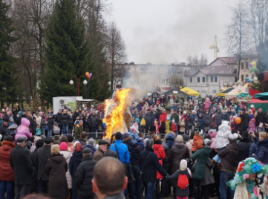 | 17 февраля 2018 | Отдел идеологической работы, культуры и по делам молодежи Лидского райисполкома  231300 г. Лида ул. Советская,8  Тел. 8(0154) 525420  lidakult@mail.ru  www.lida.by/city/47 | Заместитель директора ГУ «Лидский районный центр культуры и народного творчества» Лисовская Татьяна Викторовна  Тел.8(0154) 520492 | http://lidanews.by/news/r1/ku1/4486-v-subbotu-lidchane-poproschalis-s-zimoj-foto | Массовое гулянье, элементами которого являются концертная программа, спортивные площадки и соревнования, выставки, конкурсы, народная кухня.  Главные обрядовые элементы праздника: сжигание чучело, зазывание весны.
Открытый региональный фестиваль-конкурс по брейк-дансу «LIDA-STYLE»  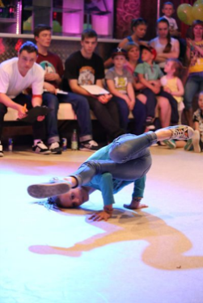 | 2 июня 2018 | Государственное учреждение «Дворец культуры города Лиды»  231300 г. Лида ул. Я.Купалы,1  Тел. 8(0154) 523281  lidardk@mail.ru  lida-palace.do.am | Директор ГУ «Дворец культуры города Лиды»  Тур Ирина Эдуардовна  8(0152)523281 | http://lida-palace.do.am/news/otkrytyj_regionalnyj_festival_konkurs_po_brejk_dansu_lida_style_battle_ground/2017-06-05-473 | Фестиваль объединяет единомышленников и сплачивает вокруг себя лучших исполнителей брейк-данса. Его идейные вдохновители – креативные молодые люди – любители брейк-данса, девиз которых «Танцуй всегда и везде! Не можешь – тогда хотя бы попробуй!». Попробовать свои силы могут все желающие от 6 лет и старше в номинациях «man battle» и «girl battle».
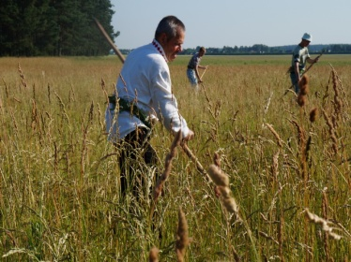  Районный конкурс по ручной косьбе «Звініць каса – жыве вёска» (д. Гончары, Лидский р-н) | 9 июня 2018 | Государственное учреждение «Лидский районный центр культуры и народного творчества»  231300 г. Лида ул. Победы 37а  Тел. 8(0154) 523469  rmcnt_lida@mail.ru  rmcnt-lida.jimdo.com | Заместитель директора ГУ «Лидский районный центр культуры и народного творчества» Лисовская Татьяна Викторовна  Тел. 8(0154) 520492 | http://rmcnt-lida.jimdo.com/2016/06/27/звініць-каса-жыве-вёска | Конкурс среди жителей Лидского района на лучшее владение мастерством косьбы (скорость, качество, захват)
Фестиваль национальных  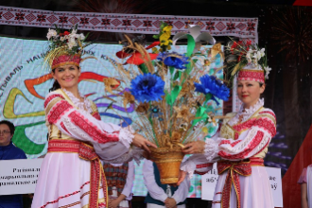  культур «Суквецце сяброўства» (г. Лида) | 3 июля 2018 | Отдел идеологической работы, культуры и по делам молодежи Лидского райисполкома  231300 г. Лида ул. Советская,8  Тел. 8(0154) 525420  lidakult@mail.ru  www.lida.by/city/47 | Заместитель директора ГУ «Лидский районный центр культуры и народного творчества» Лисовская Татьяна Викторовна,  Тел. 8(0154) 520492 | http://www.lidanews.by/news/r1/ku1/8790-kvetki-krain-u-sukvecci-sjabro-stva-pad-takim-djevizam-u-lidze-prajsho-12y-festyval-nacyjanalnyh-kultur-fota | Концертные выступления творческих коллективов национальных меньшинств Лидского района
Районный праздник «Купалье» (Лидский замок, г. Лида)  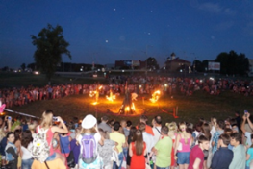 | 7 июля 2018 | Отдел идеологической работы, культуры и по делам молодежи Лидского райисполкома  231300 г. Лида ул. Советская,8  Тел. 8(0154) 525420  lidakult@mail.ru  www.lida.by/city/47 | Заместитель директора ГУ «Лидский районный центр культуры и народного творчества» Лисовская Татьяна Викторовна,  Тел. 8(0154) 520492 | http://lidanews.by/news/r1/ku1/5215-v-lide-otprazdnovali-kupale-foto | Театрализованное представление, зажигание костра, массовое гуляние, гадание на венках, выступление артистов, игры, поиск “Кветкі- папараць”
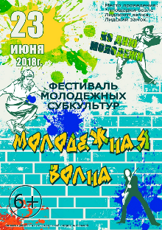  Фестиваль молодежных субкультур «Молодежная волна» (г.Лида) | 23 июня 2018 | Государственное учреждение «Дворец культуры города Лиды»  231300 г. Лида ул. Я.Купалы,1  Тел. 8(0154) 523281  lidardk@mail.ru  lida-palace.do.am | Директор ГУ «Дворец культуры города Лиды»  Тур Ирина Эдуардовна  8(0152)523281 | http://lida-palace.do.am/news/festival_molodezhnykh_subkultur_molodezhnaja_volna/2017-06-09-477 | Концертные выступления молодежных музыкальных групп, танцевальных коллективов, фаер-бригад.
Рыцарский турнир «Меч Лидского замка» (г.Лида, Лидский замок)  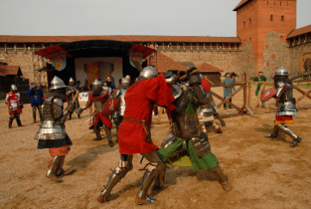 | сентябрь 2018 | Отдел идеологической работы, культуры и по делам молодежи Лидского райисполкома  231300 г. Лида ул. Советская,8  Тел. 8(0154) 525420  lidakult@mail.ru  www.lida.by/city/47 | Заместитель директора ГУ «Лидский районный центр культуры и народного творчества» Лисовская Татьяна Викторовна,  Тел. 8(0154) 520492 | http://lidanews.by/news/r1/do1/9088-u-scenah-starazhytnaga-zamka-lidze-adby-sja-do-gachakany-rycarski-turnir-mech-lidskaga-zamka2017-fota | В течение дня зрителям предлагаются яркие и незабываемые представления: конный турнир, пеший индивидуальный рыцарский турнир «Меч бастард» и командный рыцарский турнир «Турнир пятёрок» с участием рыцарских клубов Беларуси и России. Звучным украшением праздника является выступление музыкальных групп. В программе турнира будет предусмотрено немало интерактивных мероприятий – это и битва за платок прекрасной дамы, и мастер-класс от танцевального коллектива по средневековым танцам, и многое другое. Словом, зрители в замке не будут только сторонними наблюдателями.
Праздник, посвящённый 695-летию со дня основания города «Ліда – наш гонар і наша любоў»  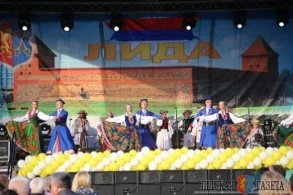 | сентябрь  2018 | Отдел идеологической работы, культуры и по делам молодежи Лидского райисполкома  231300 г. Лида ул. Советская,8  Тел. 8(0154) 525420  lidakult@mail.ru  www.lida.by/city/47 |  | http://lida.gov.by/ru/ | День города — наряду с главным Днём страны, это, как правило, самый массовый по масштабу, самый большой по размаху подготовки праздник, затрагивающий всех жителей города. 2018 год для Лиды - это ещё и юбилейная дата – 695-летие со дня основания города. В этот день будут проводится праздничные мероприятия — выступления руководителей города, парады, шествия, ярмарки, праздничные концерты. День города обычно заканчивается фейерверками и салютом.

Спортивные мероприятия
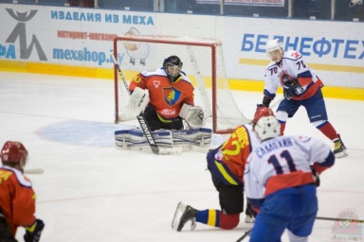  Международный Рождественский турнир по хоккею среди любительских команд | 4-6 января 2018 | Лидская ДЮСШ по хоккею с шайбой, 231300, г.Лида, ул. Качана, 31, тел. (0154)53-33-50, 53-32-08, ledov.dvorez@mail.ru  http://www.lidadvorec.by | Кузнецов Александр Леонидович,  тел. (0154) 53-33-50, 53-32-08  ledov.dvorez@mail.ru |  | Принимают участие команды г. Подольск (Россия), г. Калининград (Россия), г. Даугавпилс (Латвия), а так же белорусские команды.
Международный турнир по греко-римской борьбе на призы Цилентя  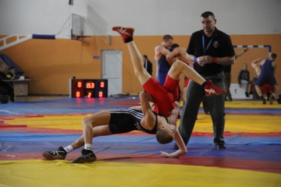 | 22-24 февраля 2018 | Сектор спорта и туризма отдела образования, спорта и туризма Лидского районного исполнительного комитета,  231300, г.Лида, ул. Замковая, 8, тел. (0154)  52 48 32,  52 05 70,  lida_sport@tut.by  Федерация борьбы, 220035, г.Минск, пр-т.Победителей, 51, корп. 2, ком. 1  тел. 309 20 50  www.wrestling.by | Дубатовка Иван Иванович,  тел. (0154) 52 48 32,  lida_sport@tut.by | http://www.lidanews.by/news/r1/sp1/8240-v-lide-prohodit-11j-turnir-po-grekorimskoj-borbe-na-prizy-valerija-cilentja-foto | Ежегодный турнир на призы уроженца г. Лиды, бронзового призера Олимпийских игр, собирает около 120 участников из 12 стран.
Международный турнир по борьбе дзюдо «Кубок Юртова – 2018»  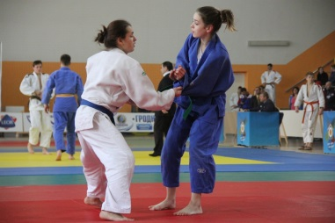 | 9-11 февраля 2018 | Сектор спорта и туризма отдела образования, спорта и туризма Лидского районного исполнительного комитета,  231300, г.Лида, ул. Замковая, 8, тел. (0154)  52 48 32,  52 05 70,  lida_sport@tut.by | Дубатовка Иван Иванович,  тел. (0154) 52 48 32,  lida_sport@tut.by  Управление спорта и туризма Гродненского облисполкома  230023, г. Гродно, ул. Ожешко, 19,  8 (0152) 77–28–77,  office@oblsport.grodno.by  ОО «Федерация дзюдо и самбо Гродненской области»,  г. Гродно, ул. БЛК, 17  тел. 8 0152 77 26 00 | http://www.lidanews.by/news/r1/sp1/8253-klassika-i-dzjudo | Участвуют сильнейшие представители молодежных сборных команд из 10 стран.
Открытый районный турнир по боксу памяти дважды Героя Советского Союза Генерала Беды | 3-6 мая 2018 | Сектор спорта и туризма отдела образования, спорта и туризма Лидского районного исполнительного комитета,  231300, г.Лида, ул. Замковая, 8, тел. (0154)  52 48 32,  52 05 70,  lida_sport@tut.by | Дубатовка Иван Иванович,  тел. (0154) 52 48 32,  lida_sport@tut.by  Гродненская областная организация ОО "Белорусская федерация любительского бокса"  г.Гродно, ул. Я.Купалы, 61-217 «а»  тел. +375 29 330 94 04  http://www.oblsport.grodno.by/ru/ |  | В турнире принимают участие сильнейшие боксеры Республики Беларусь, ближнего и дальнего зарубежья.  Место проведения турнира – Лидский замок
Международный турнир по мотокросу посвящённый Дню Победы | 4-6 мая 2018 | Сектор спорта и туризма отдела образования, спорта и туризма Лидского районного исполнительного комитета,  231300, г.Лида, ул. Замковая, 8,  тел. (0154) 52 48 32,  52 05 70,  lida_sport@tut.by  Лидская ДОСААФ, г. Лида ул. Фрунзе, 18а, г. Лида, 231300  Тел.: 8 0154 55 05 64,  8 033 321 84 55  lidarosdosaaf@mail.ru | Дубатовка Иван Иванович,  тел. (0154) 52 48 32,  lida_sport@tut.by | http://www.lidanews.by/news/r1/sp1/8717-zhmi-na-gaz-v-lide-proshli-pervenstvo-i-chempionat-belarusi-po-motokrossu-foto | Более 130-ти сильнейших спортсменов из Беларуси, России и Литвы ежегодно защищают честь своих стран и городов в 10-ти классах мотоциклов, а трасса по сложности не уступает стандартам мирового уровня.
Велопробег «LidaRovarFast»  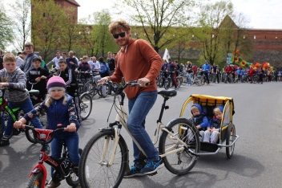 | 12 мая 2018 | Сектор спорта и туризма отдела образования, спорта и туризма Лидского районного исполнительного комитета,  231300, г.Лида, ул. Замковая, 8,  тел. (0154) 52 48 32,  52 05 70,  lida_sport@tut.by  Велосообщество города Лида «ВелоЛида» | Дубатовка Иван Иванович,  тел. (0154) 52 48 32,  lida_sport@tut.by  Микулич Олег  8029 7535438  https://vk.com/velolidaby | http://www.lidanews.by/news/r1/sp1/8579-v-lide-proshel-veloprobeg-foto | Велопробег по достопримечательностям города, в котором принимают участие свыше 500 велосипедистов разного возраста
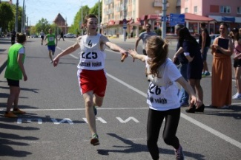  Традиционная легкоатлетическая эстафета на призы Лидской газеты посвященная Дню работников физической культуры и спорта | 19 мая 2018 | Сектор спорта и туризма отдела образования, спорта и туризма Лидского районного исполнительного комитета,  231300, г.Лида, ул. Замковая, 8,  тел. (0154) 52 48 32,  52 05 70,  lida_sport@tut.by | Дубатовка Иван Иванович,  тел. (0154) 52 48 32,  lida_sport@tut.by | http://www.lidanews.by/news/r1/sp1/8610-perevernuta-esche-odna-stranica-v-istorii-legkoatleticheskoj-jestafety-na-prizy-lidskaj-gazety | Ежегодная эстафета собирает свыше 50 команд, проводится с 1952 года по центральным улицам города.
Международный турнир по теннису среди ветеранов «Лидское пиво – КАП» | 23 мая – 4 июня 2018 | Спортивный клуб «Лида Драйв Плюс»,  231320, Гродненская обл., Лидский р-н, д.Крупово, пер. Фомичева, 1,  тел. 8-029-193-57-27  ssurmin@mail.ru  Белорусская теннисная федерация, 220030, г.Минск, ул. Герцена, 2А,  belarustennis@gmail.com  http://tennis.by | Сурмин Сергей Валентинович,  тел. (029) 6157719  ssurmin@mail.ru |  | Спортивный клуб «Лида Драйв плюс» расположен в одном из самых живописных уголков города Лида. Здесь расположены 4 качественных грунтовых корта.
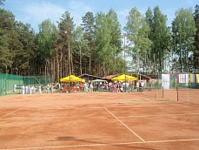  Международный турнир по теннису среди юношей и девушек до 16 лет «Пепси – КАП» | 7 – 14 июля 2018 | Спортивный клуб «Лида Драйв Плюс»,  231320, Гродненская обл., Лидский р-н, д.Крупово, пер. Фомичева, 1,  тел. 8-029-193-57-27  ssurmin@mail.ru  Белорусская теннисная федерация, 220030, г.Минск, ул. Герцена, 2А,  belarustennis@gmail.com  http://tennis.by | Сурмин Сергей Валентинович,  тел. (029) 6157719  ssurmin@mail.ru |  | Спортивный клуб «Лида Драйв плюс» расположен в одном из самых живописных уголков города Лида. Здесь расположены 4 качественных грунтовых корта.
Районный спортивный праздник «Плавание «На чем попало», посвященный освобождению города Лиды от немецко-фашистских захватчиков  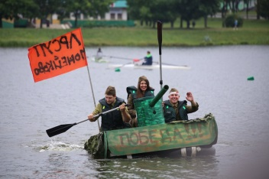 | 7 июля 2018 | Сектор спорта и туризма отдела образования, спорта и туризма Лидского районного исполнительного комитета,  231300, г.Лида, ул. Замковая, 8,  тел. (0154) 52 48 32,  52 05 70,  lida_sport@tut.by | Дубатовка Иван Иванович,  тел. (0154) 52 48 32,  lida_sport@tut.by | http://www.lidanews.by/news/r1/sp1/7166-v-lide-proshli-sorevnovanija-po-plavaniju-na-chem-popalo-bolotnomu-futbolu-i-ulichnomu-volejbolu-foto | Праздник проводится на Лидском озере

